La Memoria un Diritto o un Dovere?  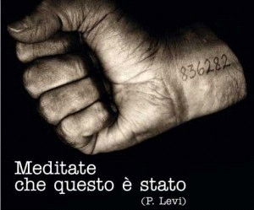 | La memoria si elabora in modi differenti, con i monumenti di guerra, gli omaggi,  i libri, le testimonianze, e i giorni di commemorazione come per esempio il giorno della memoria in  tutta Europa.  La memoria della Seconda Guerra Mondiale, si presenta come primordiale.  Ma primordiale perché?  La memoria è prima di tutto un dovere delle nazioni perché è il ricordo del passato nella società che serve a dare un senso al presente.  La memoria è un modo per gli stati coinvolti per riconoscere i propri errori e dunque essere scusati.
Il giorno della memoria è basato sulla necessita di fermare questi crimini. Il 27 gennaio è stato scelto perché è una data molto importante: è il giorno del'apertura dei cancelli di Auschwitz.
La memoria è un vero diritto per le vittime dell' olocausto, serve a trasmettere la loro esperienza traumatica e tramandarla alle generazioni future.
Penso che la memoria sia fondamentale perché sé non la trasmettono vuole dire che decidono di dimenticare una parte della storia, questo può avere ripercussioni gravi sul presente e nel futuro.
Possiamo dire che l'Italia non ha fatto un lavoro di memoria complesso, non ha riconosciuto i crimini che ha fatto, non si è scusata ufficialmente e non c'è stato un processo ma ci sono molte persone che elaborano un vera memoria in Italia come Primo Levi con le sue poesie o Roberto Benigni con il suo film La vita è bella.
In conclusione possiamo dire che la memoria è un diritto per le vittime dell' olocausto, di condividere la loro esperienza, e è un dovere per gli altri di riconoscere questa testimonianza e trasmetterla per fermare gli crimini contro l'umanità.

Diana Bou Salman T01

